**ЛАБОРАТОРНА РОБОТА № 11**

**Користувачі та групи у Windows**

***Мета:*** *навчитися створювати облікові записи користувачів та групи у Windows, а також керувати ними.*

***Інструменти:*** *ОС Windows (Windows 10 чи інша Windows платформи NTредакції*

*Pro / Education / Enterprise чи іншої, крім Home чи Starter; будь-яка Windows лінійки Server); необхідні права адміністратора.*

***Під час цієї лабораторної роботи ви:***

*\* ознайомитися з початковими відомостями про облікові записи й групи, а*

*також про розмежування доступу до файлів та папок у Windows.*

*\* дізнаєтеся про: - роботу з обліковими записами і групами через оснащення Локальні користувачі і групи;*

*- основи роботи з правами доступу до файлів та папок засобами вкладки Безпека властивостей файлу чи папки.*

**Хід роботи**

**Завдання №11.1:**

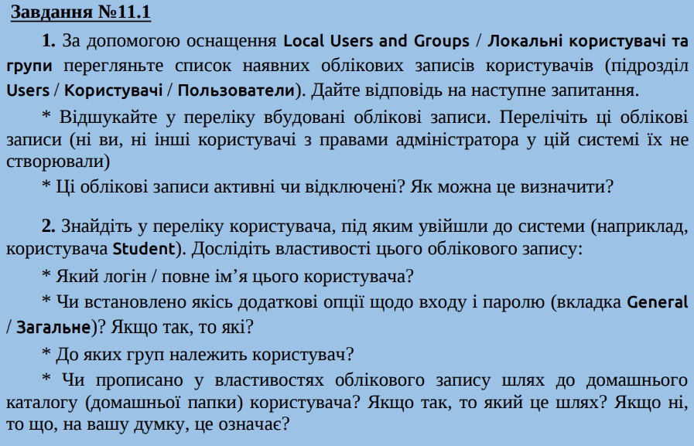

**Результат виконаня завдання**

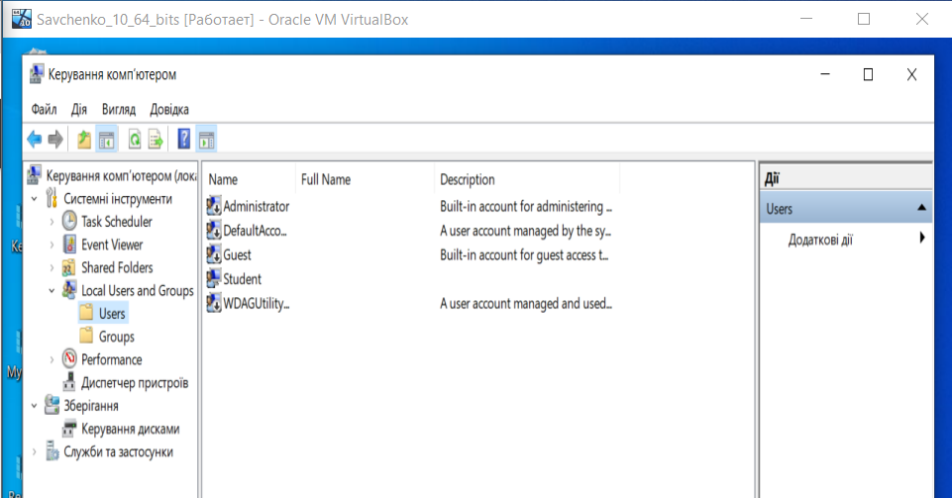

**Рис. 1. Результат виконання завдання**

Вбудовані користувачі це Guest, Administrator. Ці користувачі вимкнені, визначено за допомогою властивостей користувача.

**Результат виконаня завдання**

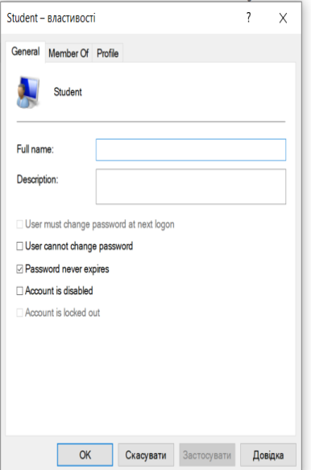

**Рис.2. Результат виконання завдання**

Логін: Student, повного ім’я немає; Password never expires;Належить до групи Administrator; Local path не прописаний, це шлях до каталогу профілю.

**Завдання №11.2:**

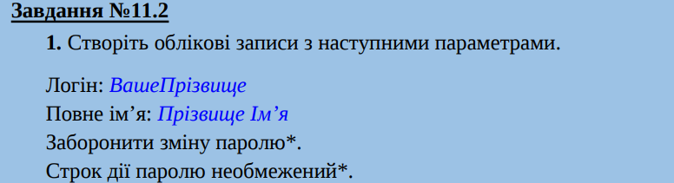

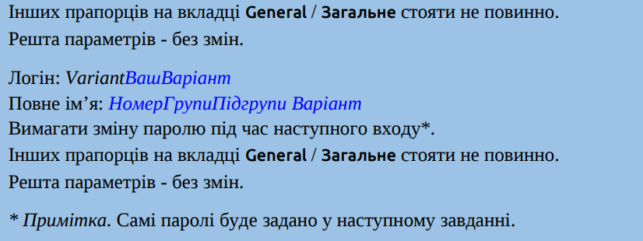

**Результат виконаня завдання**

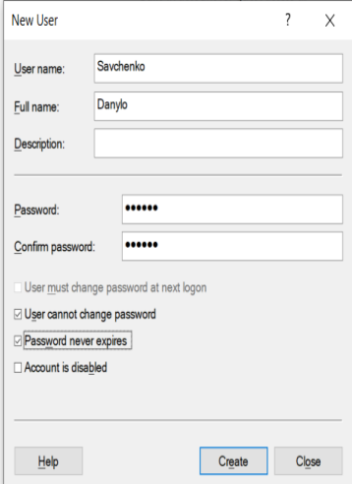

**Рис. 3. Результат виконання завдання**

**Результат виконаня завдання**

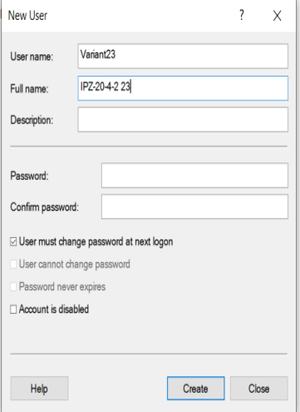

**Рис. 4. Результат виконання завдання**

**Завдання №11.3:**

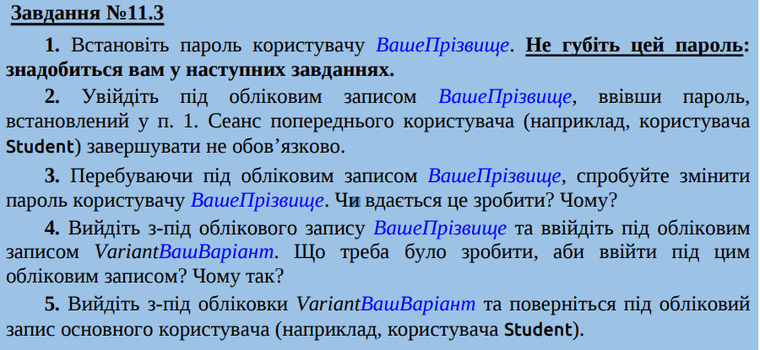

**Результат виконаня завдання**

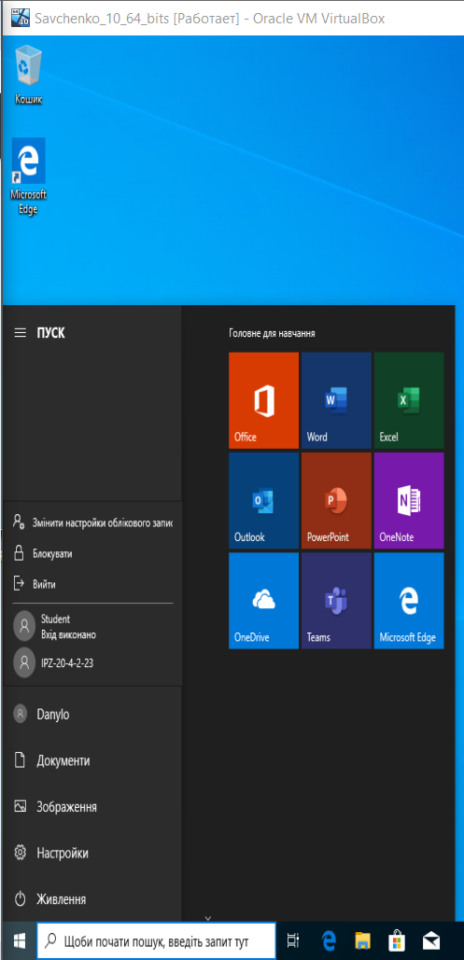

**Рис. 5. Результат виконання завдання**

**Результат виконаня завдання**

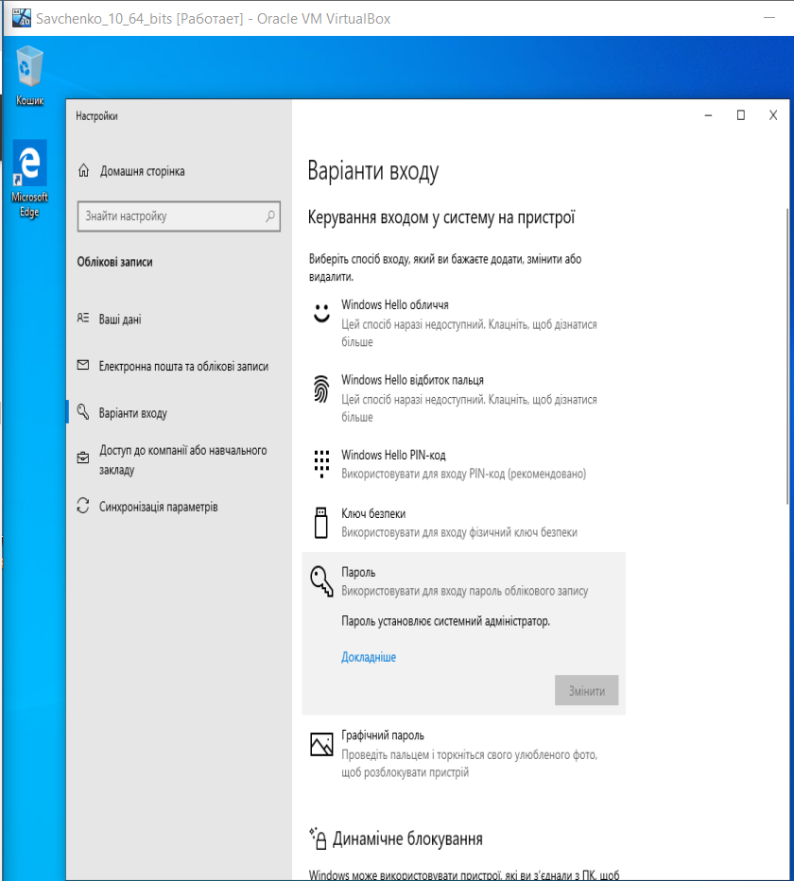

**Рис.6. Результат виконання завдання**

Пароль не можна змінити, тому що ми ввімкнули чекбокс із забороною зміни паролю.

**Результат виконаня завдання**

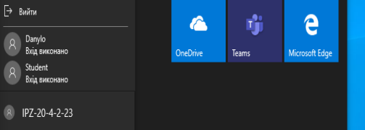

**Рис. 7. Результат виконання завдання**

Потрібно було змінити пароль, тому що це вимагалося в минулому завданні.

**Результат виконаня завдання**

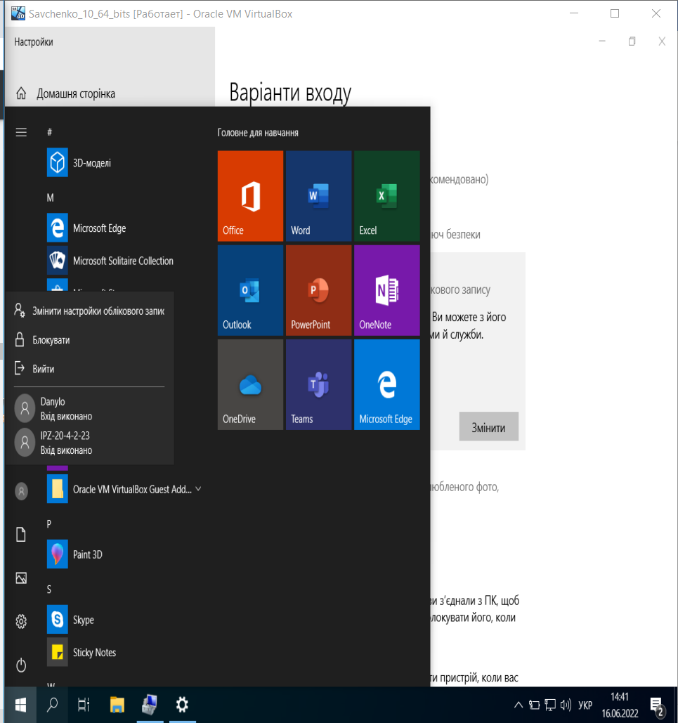

**Рис.8. Результат виконання завдання**

Вийшов з акаунту.

**Завдання №11.4:**

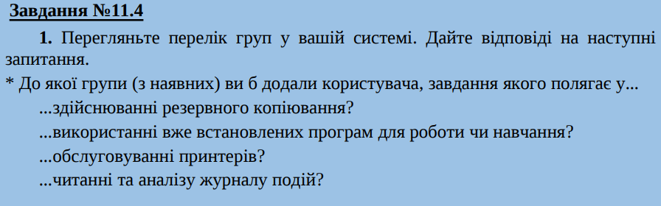

**Результат виконаня завдання**

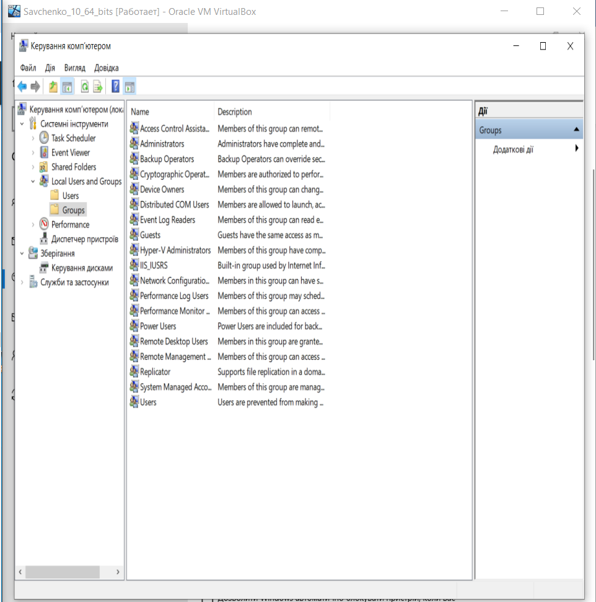

**Рис. 9. Результат виконання завдання**

Я б додав його до групи users.

**Завдання №11.5:**

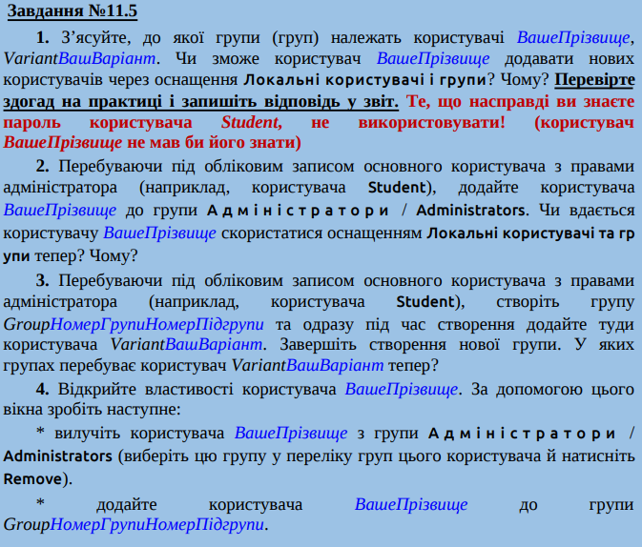

**Результат виконаня завдання**

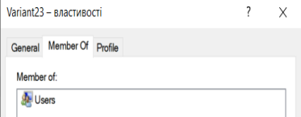

**Рис.10. Результат виконання завдання**

Два створених користувача належать до групи users.

**Результат виконаня завдання**

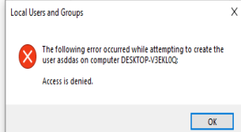

**Рис. 11. Результат виконання завдання**

Не можна створювати нового користувача юзеру Danylo.

**Результат виконаня завдання**

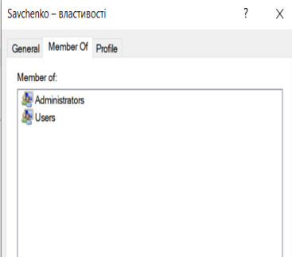

**Рис.12. Результат виконання завдання**

Тепер можна додавати користувачів, тому що наявні права адміністратора.

**Результат виконаня завдання**

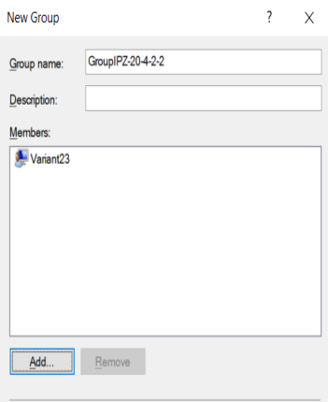

**Рис. 13. Результат виконання завдання**

**Результат виконаня завдання**

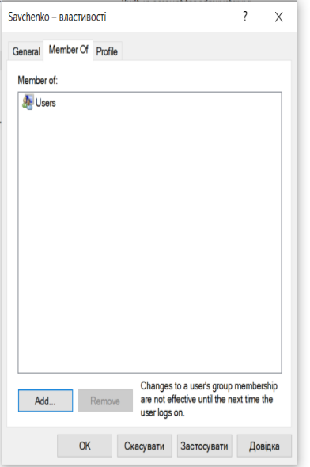

**Рис. 14. Результат виконання завдання**

**Результат виконаня завдання**

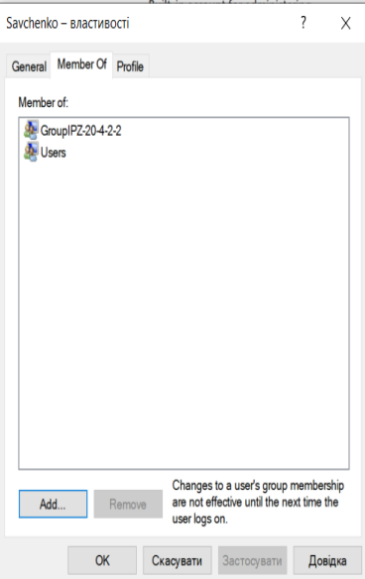

**Рис. 15. Результат виконання завдання**

**Завдання №11.6:**

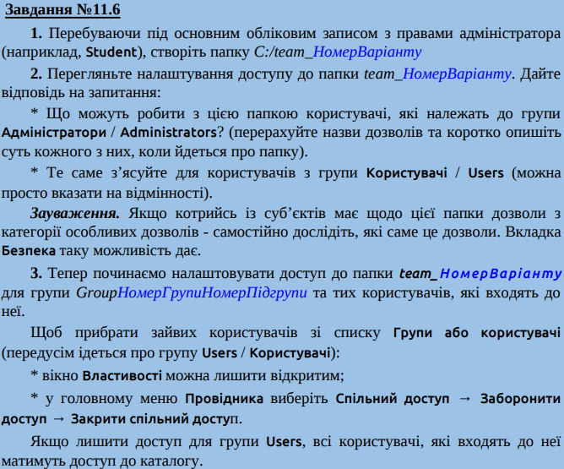

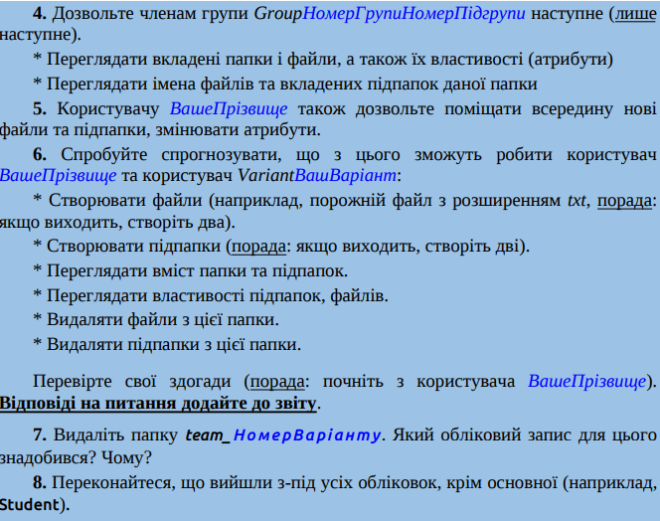

**Результат виконаня завдання**

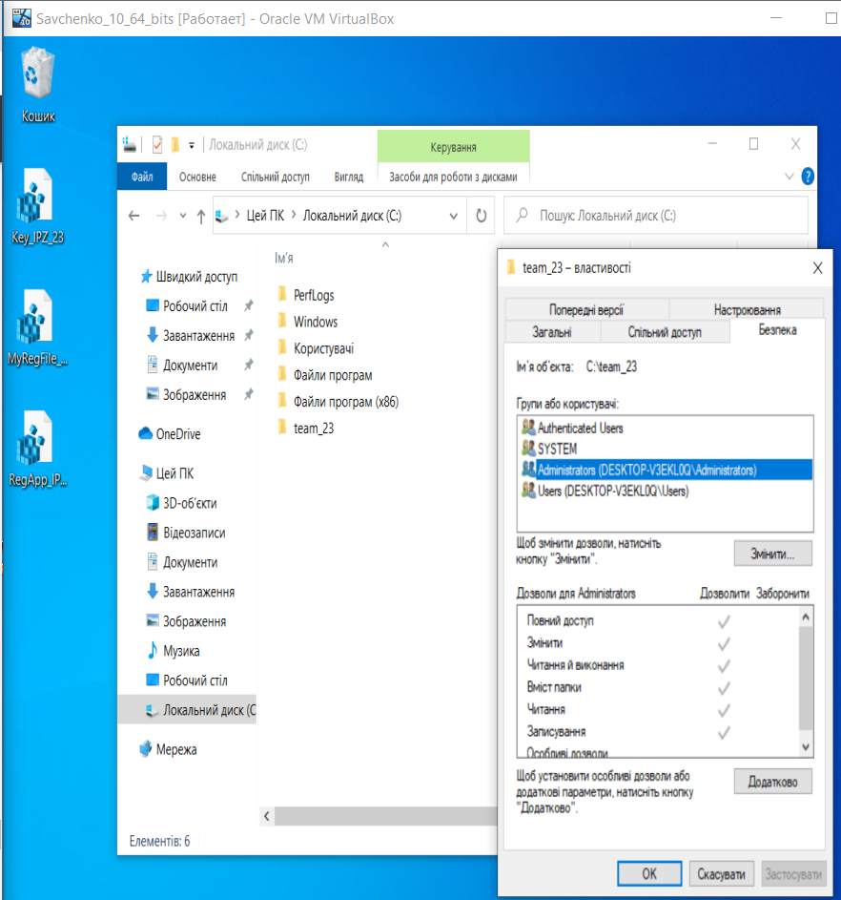

**Рис. 16. Результат виконання завдання**

**Адміністратори можуть робити:**

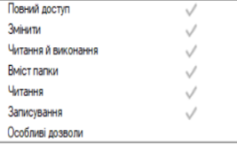

**Юзери можуть робити:**

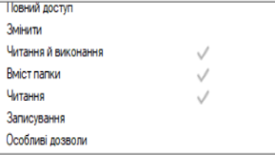

**Результат виконаня завдання**

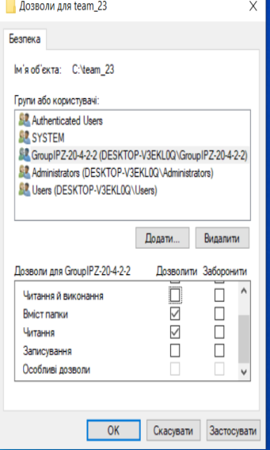

**Рис. 17. Результат виконання завдання**

**Результат виконаня завдання**

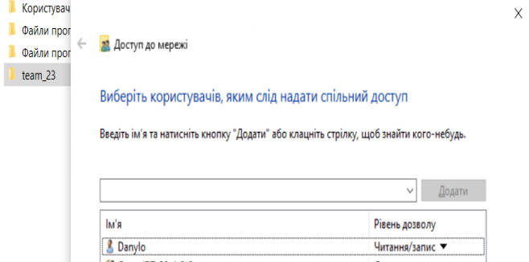

**Рис. 18. Результат виконання завдання**

Юзер Savchenko може дивитися вміст, створювати папки, переглядати вміст папки, видаляти файли з папки, видаляти підпапки.

Юзер Variant23 не може створювати папки, видаляти вміст папок та підпапок, але може дивитися вміст.

**Результат виконаня завдання**

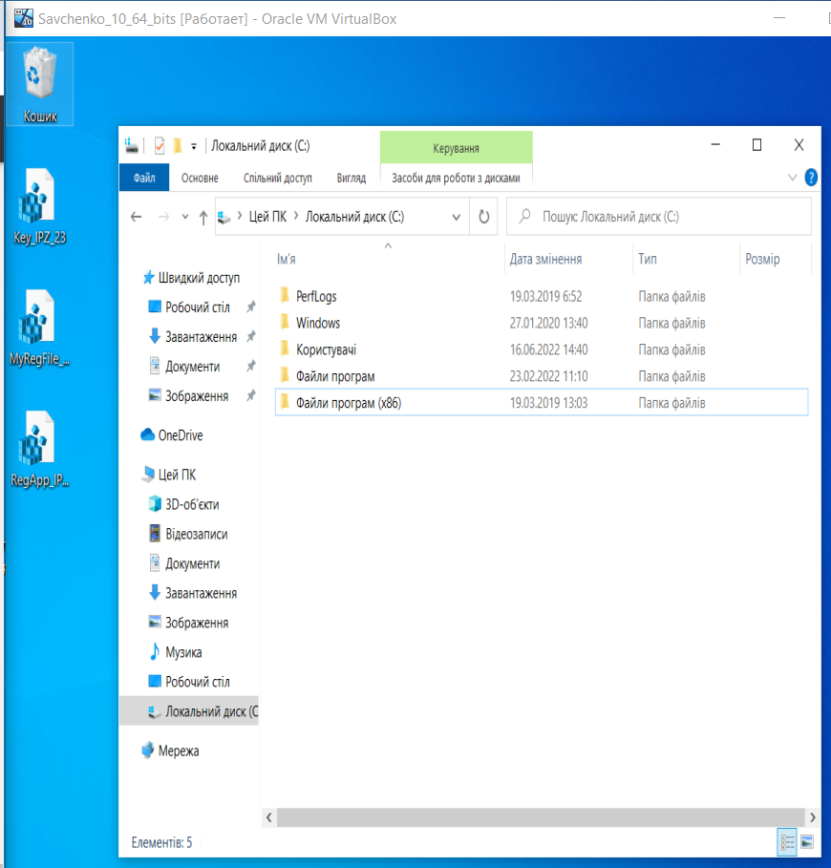

**Рис. 19. Результат виконання завдання**

Знадобився юзер student з правами адміністратора та власника папки.

**Результат виконаня завдання**

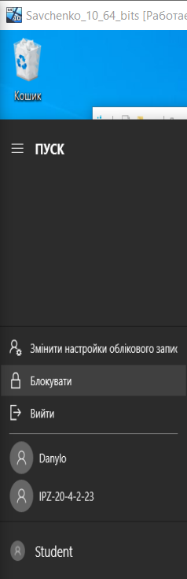

**Рис. 20. Результат виконання завдання**

**Завдання №11.7:**

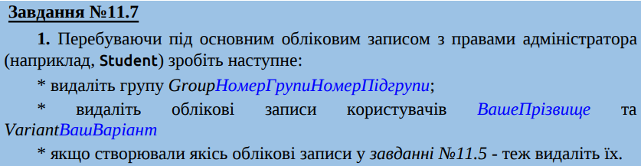

**Результат виконаня завдання**

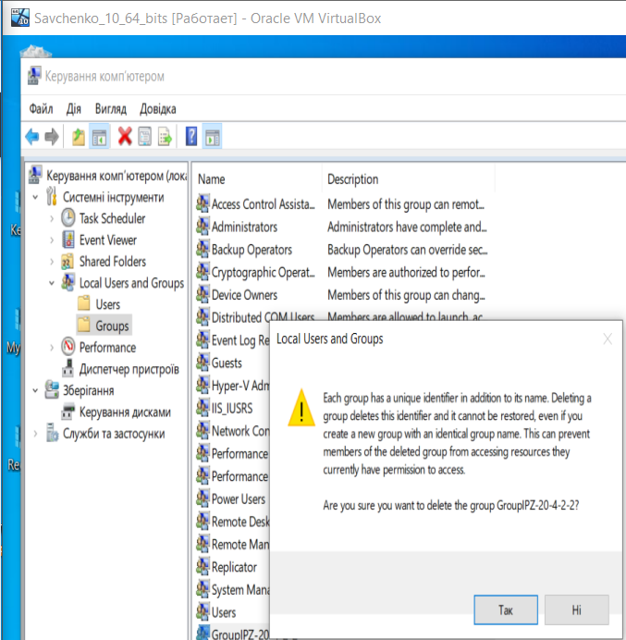

**Рис. 21. Результат виконання завдання**

**Результат виконаня завдання**

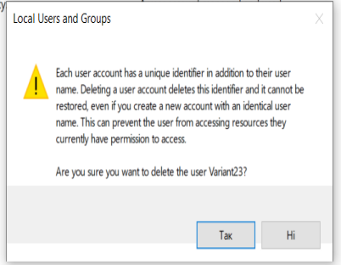

**Рис. 22. Результат виконання завдання**

**Результат виконаня завдання**

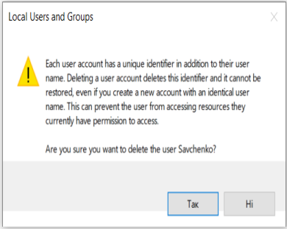

**Рис. 23. Результат виконання завдання**

***Висновки:*** *навчилися створювати облікові записи користувачів та групи у Windows, а також керувати ними.*